Дистанционный урок русского языка в 5 классе
Автор разработки: Голубева Е.А.
На уроке в занимательной форме обучающиеся 5 класса научатся писать Ь после шипящих в глаголах. Все задания объединены одной ("вкусной") темой, что способствует созданию положительной мотивации. Разнообразные интерактивные упражнения помогают каждому ученику увидеть свой уровень усвоения знаний, а учителю - спланировать дальнейшую траекторию изучения темы.
Название урока: «Вкусный урок»
Тип: дистанционный урок
Тема урока: Правописание ь после шипящих в глаголах.
Раздел программы: Морфология и орфография. Глагол
5 класс
Продолжительность урока - 30 минут
Цель урока:
- создать условия для проявления самостоятельности в решении учебных задач
- научиться писать Ь в глаголах после шипящих
Задачи:
- Совершенствование знание по правописанию Ь после шипящих в словах разных частей речи
- Развитие познавательной активности
- Воспитание интереса к урокам русского языка
План урока:
- Мотивация
- Актуализация знаний
- Постановка проблемного вопроса
- Изучение нового материал
- Закрепление изученного
- Итоговое задание
- Рефлексия.
Технологии:
Вовлечения в обучение
Web 2.0
Самоактуализации
Метод: проблемный
Урок создан на платформе CORE
https://coreapp.ai/app/preview/lesson/5ec4d5aacb5413578f2c5352
Примечение: урок может быть скопирован учителем (добавить в свои уроки) после регистрации на сайте и затем предложен обучающимся для работы.
Ожидаемые результаты:
- Обучающиеся повторят правило правописания ь после шипящих в существительных и прилагательных
- Выучат новое правило
- Научатся писать ь после шипящих в глаголах
- Приобретут навыки самостоятельной работы с использованием ресурсов сети Интернет.
Видеоматериал к уроку размещен по ссылке:
https://youtu.be/B4hpeWN4VFI (видеоурок)
(урок создан в программе CamtasiaStudio c использованием Power Point)
Сценарий урока
- Этап формирования положительной мотивации и актуализации знаний
Здравствуйте, ребята! Я приглашаю вас на «вкусный урок» русского языка. Девиз урока: "ЕШЬ!"
Вы спросите, почему он «вкусный»? Почему девиз: "ЕШЬ!"
Ответ на этот вопрос мы дадим после урока, но возможно, вы и раньше догадаетесь.
Запишите в тетради
Число
Классная работа.
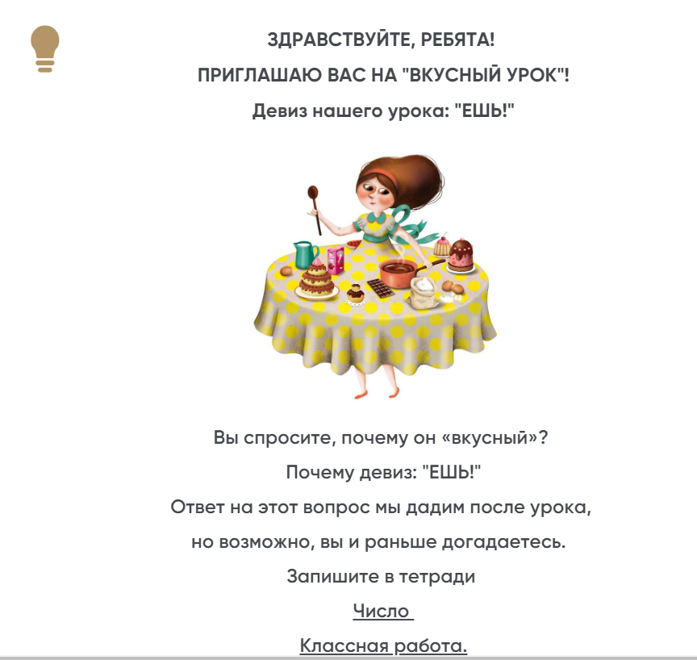
Актуализация знаний
-А начать наш урок я хочу со стихотворения:
Мягкий знак и твердый знак
Разговаривали так:
— Сколько я пирожных съем?
— Мягкий знак ответил: — Семь.
О какой роли Ь идет речь в этом стихотворении?
-А какие еще роли выполняет мягкий знак в слове?
Тест
Смягчает согласный
Разделяет согласный и гласный звуки
Обозначает грамматическую форму слова (после шипящих)
Смягчает шипящий
- Актуализация знаний
Итак, вы, конечно, догадались, что сегодня на уроке мы будем говорить о мягком знаке. Сначала повторим известное.

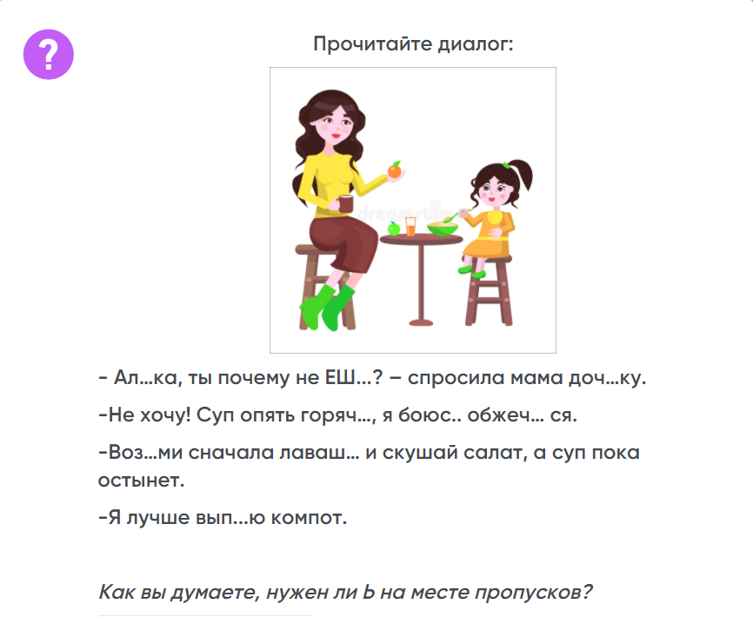
ь | ь | затрудняюсь
Ал…ка  боюс..  воз…ми | доч…ку  горяч…  лаваш… | еш…  обжеч… ся

Выберите верные утверждения:
В словах: Ал…ка, боюс.., воз…ми – мягкий знак нужен для смягчения.
В слове ДОЧ…КУ Ь не пишется, так как Ч всегда мягкий.
В слове ДОЧ…КУ ь пишется, так как это существительное 3 склонения.
В слове ГОРЯЧ… мягкий знак не пишется, так как это краткое прилагательное
В слове ЛАВАШ… мягкий знак не пишется, так как это существительное мужского рода
- Запишите диалог в тетрадь, вставив пропущенные буквы. Вспомните, что в начале каждой реплики в диалоге ставится тире.
- Опрос для самоактуализации
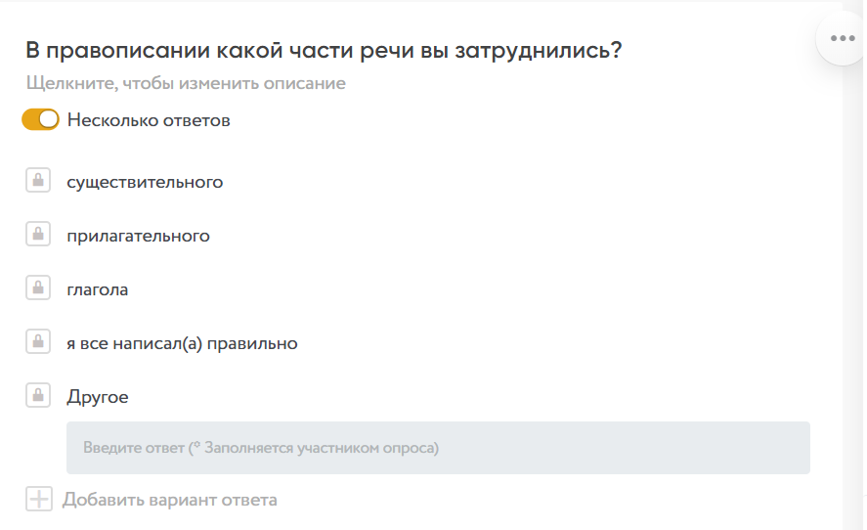
- Изучение нового материала
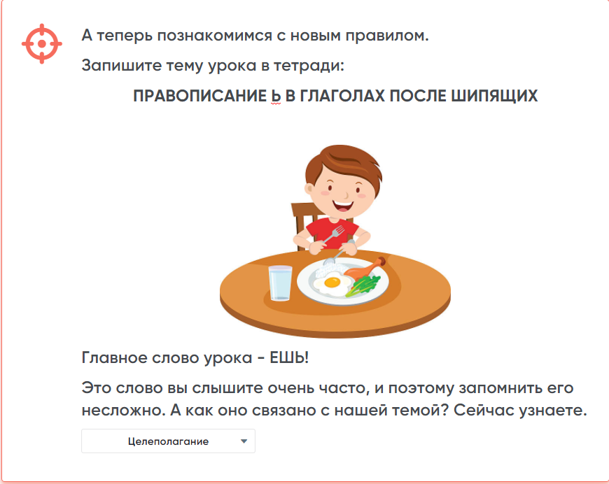
https://videouroki.net/video/92-myagkij-znak-v-okonchaniyah-glagolov-2-go-lica.html
- Что нужно знать о личных формах глагола?
· Когда в глаголах пишется мягкобщая таблица, которую ты заплнялаий знак?
· Как пишутся глаголы второго лица единственного числа?
- Закрепление изученного.
Распределительный диктант (распределить глаголы в 3 столбика).
- Интерактивная проверка
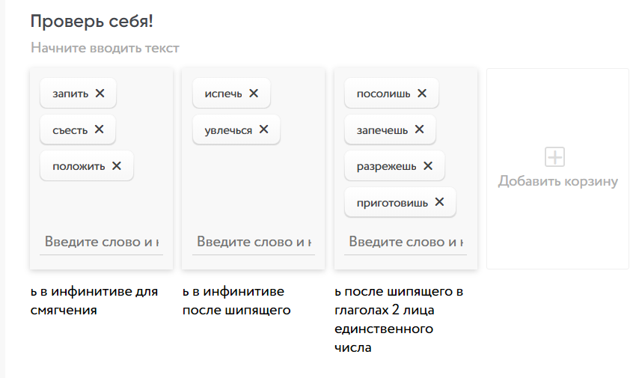
- Включение в систему знаний
А теперь обобщим изученное о правописании ь после шипящих в существительных, прилагательных, глаголах
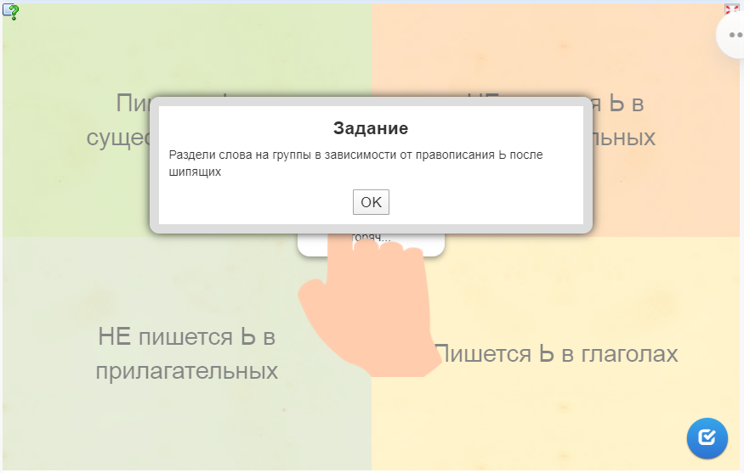
https://learningapps.org/display?v=p0v3engba20
- Самоактуализация
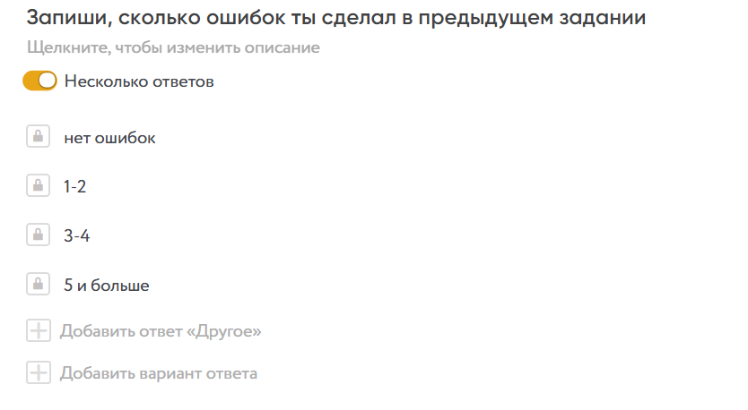
- Итоговый контроль
Пора проверить твои знания!
А еще приглашаю тебя испечь вкусный бисквит!
Задание: Списать, вставить пропущенные буквы
Сначала включаеш… духовку, чтобы успела разогрет…ся
Разбиваеш… в высокую миску яйца, добавляеш… сахар, взбиваеш… миксером до образования густой массы.
Вводиш.. . муку, аккуратно вмешиваеш… каждую порцию силиконовой лопаткой.
Выкладываеш… тесто в форму.
Печ… надо 30-35 минут при температуре 180 градусов.
Бисквит очень пахуч… и пышен. Приятного аппетита!
- Самопроверка
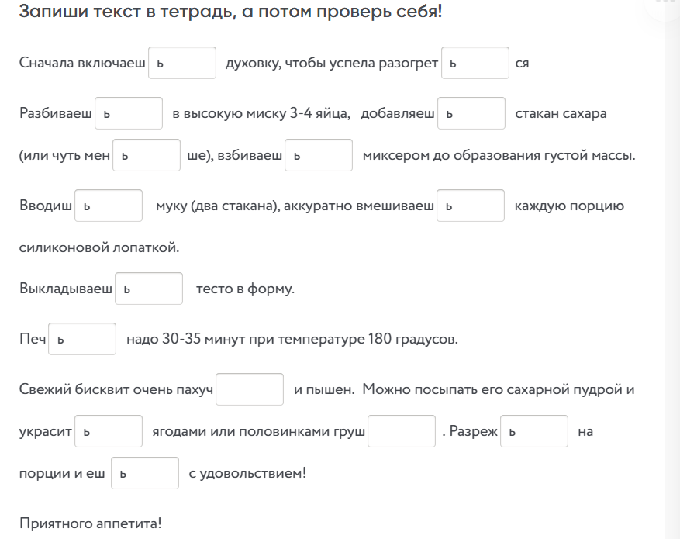
- Рефлексия
Почему сегодняшний урок я назвала ВКУСНЫЙ (можно выбрать варианты или дать свой)?
(обсуждение итогов урока)

